Slovenský jazyk 1.C

- Zakrúžkuj obrázok v ktorom sa nachádza písmeno h, H.

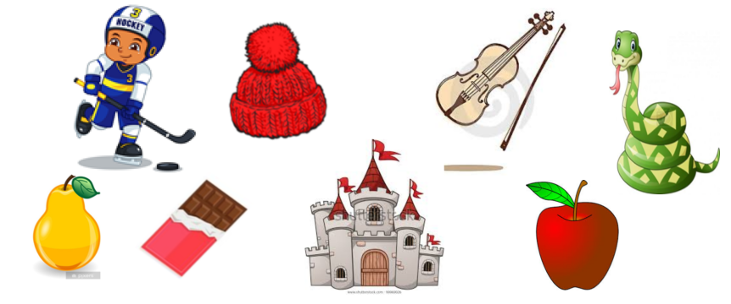

- Zakrúžkuj písmeno, hlásku h, H .

h- H-

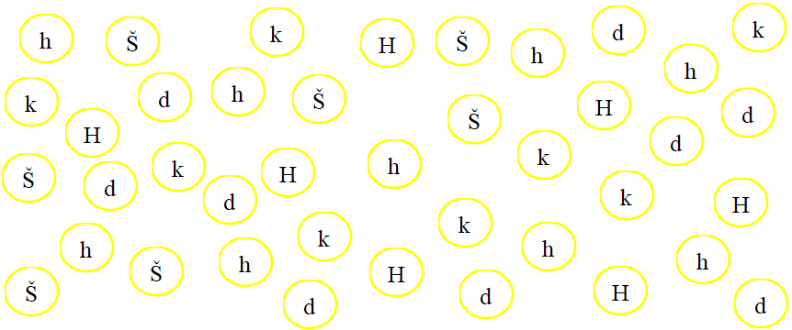
- Prepíš vety písaním písmom.

V hore rastú jahody.

Hubert si udrel hlavu.

Hilda ma hnedé nohavice.

V záhrade visí nová hojdačka.

Hanka a Helenka pripravujú hostinu.

